AS 7.1 Section d’un parallélépipède rectangle

par un plan parallèle à une face est un rectangle. Ce rectangle a les mêmes dimensions que la face.



par un plan parallèle à une arête est un rectangle. Une des dimensions de ce rectangle est celle de l’arête.

Section d’un cône



par un plan perpendiculaire à son axe est un disque. Ce disque a les mêmes dimensions que la base.



par un plan parallèle à son axe est un rectangle. Une des dimensions de ce rectangle est la hauteur du cylindre.

ASF 7.1 Représenter une section en vraie grandeur

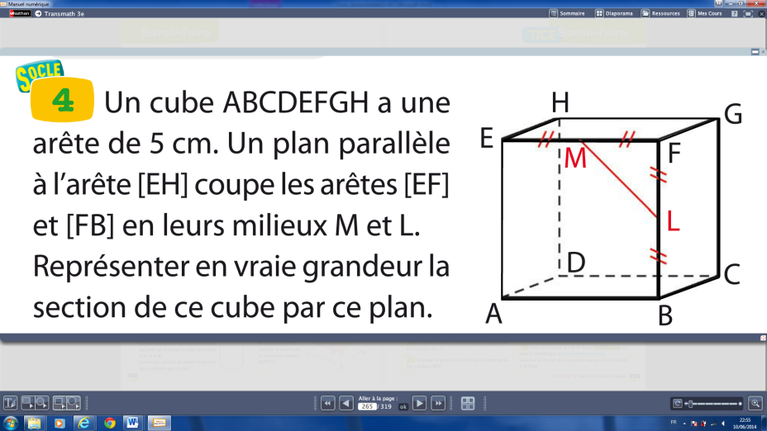

AS 7.2 Section d’un cône et d’une pyramide parallèlement à leur base



 

On a une réduction.

Le rapport de réduction est

ASF 7.2 Calculer l’aire de la section d’un cône

